**Práctica 1:** Instalación y configuración de servidor y cliente DHCP en Windows.

|  |
| --- |
| **Nombre y apellidos**: **Usuario del dominio**: |
| **Calificación:** |
| **Observaciones:** |

* **Objetivos:**
  + Instalar servidor DHCP en un SO propietario: Windows 2012 Server.
  + Configurar parámetros básicos de red para clientes en una LAN.
  + Configurar asignaciones estáticas y dinámicas.
  + Configurar opciones adicionales.
  + Ilustrar los procedimientos que intervienen en una solicitud de configuración de parámetros de red.
* **Duración:**
  + 2 h
* **Recursos:**
  + PC con acceso a Internet y paquete ofimático instalado.
  + VirtualBox 5.0.4
  + Windows 2012 Server R2
  + Windows 7/8/10
  + Ubuntu 16.04 Desktop
  + Ubuntu 16.04 Server
  + Mikrotik 6.33
  + Winbox 3
* **Modo y formato de entrega:**

Entregar a través de la plataforma online del centro un documento en pdf llamado SR1516-UT1-Practica1-Tunombre.pdf generado a partir de este y en el cual deberás añadir las respuestas a las cuestiones planteadas así como las capturas de pantalla, logs y demás evidencias necesarias para demostrar que la práctica se ha realizado cumpliendo los requisitos solicitados en el enunciado.

* **Escenario:**

En esta práctica vamos a instalar y configurar un servidor DHCP en Windows 2012 Server con tres clientes DHCP, uno **Windows 7/8.1/10** y dos **Ubuntu 16.04 (Desktop y Server)**.

**Las cuatro máquinas**, el servidor Windows 2012, el cliente con Windows 7/8/10 y los clientes Ubuntu 16.04 (Desktop y Server) **estarán en la misma subred privada interna SMR2XX**, con dirección de red **192.168.XX.0/24**, donde XX son los dos últimos dígitos de tu nombre de usuario del dominio. Las máquinas estarán conectadas a Internet a través de un router Mikrotik (ver figura).



* **Enunciado:**

**Ejercicio 1.** Instalación y configuración de la red.

1. Instala y configura las máquinas indicadas en la topología de red, asignando manualmente las direcciones IP indicadas a los dispositivos correspondientes.

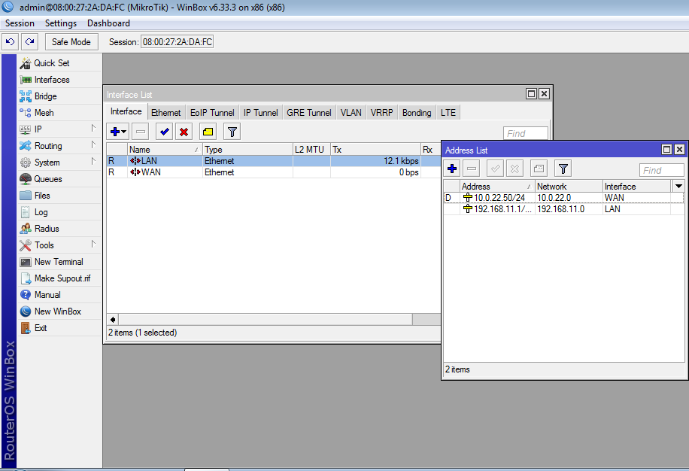

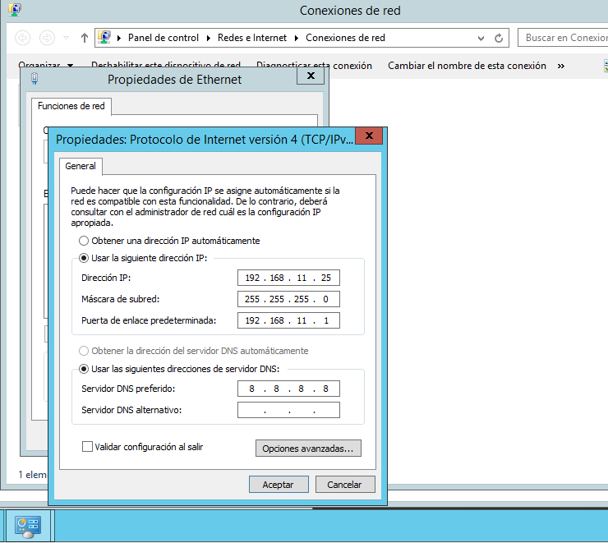

1. Realiza las configuraciones oportunas para que Mikrotik sea capaz de enrutar hacia internet el tráfico de la red interna.

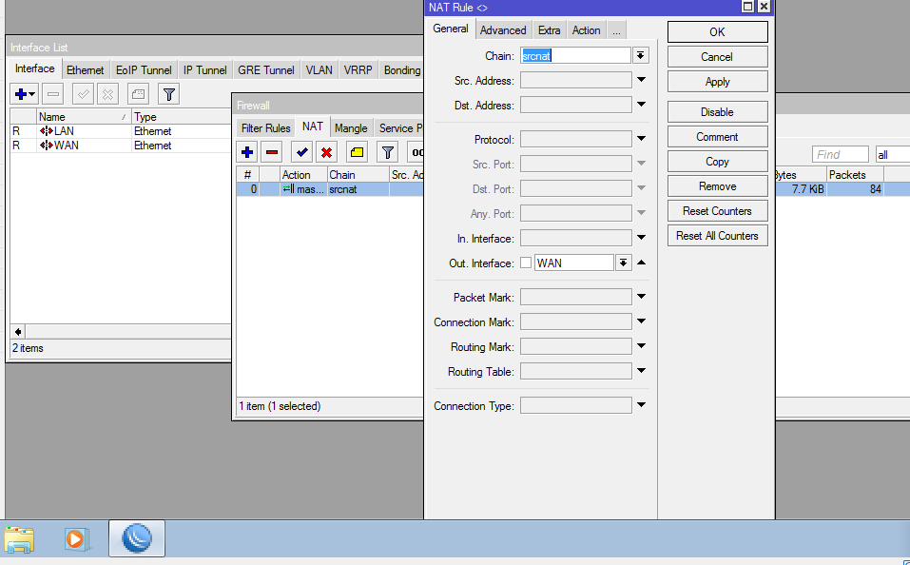

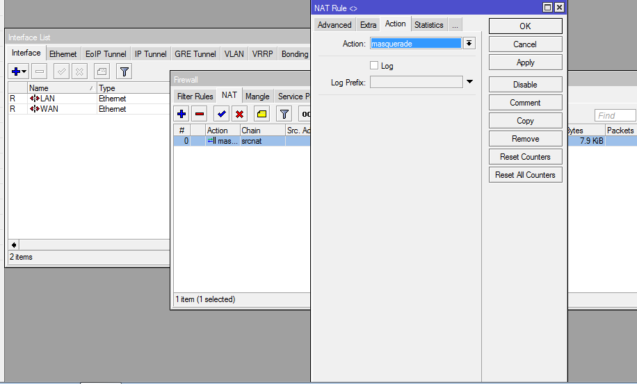

1. Comprueba que la máquina Windows 2012 Server navega por Internet.

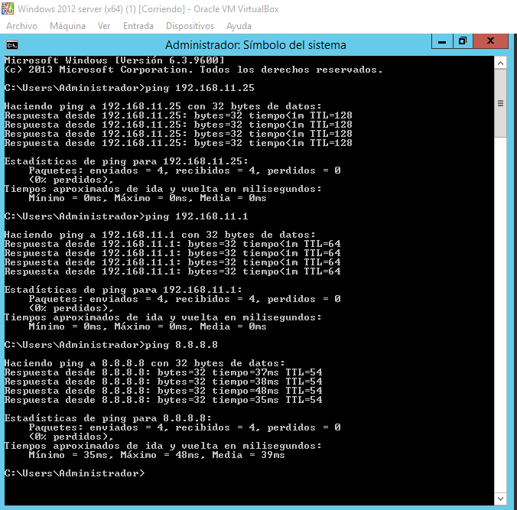

**Ejercicio 2.** Configuración del servidor DHCP.

1. Añade al servidor el rol de servidor DHCP.

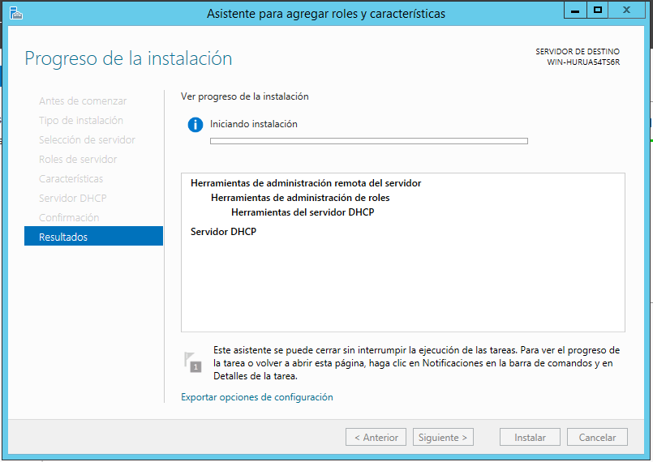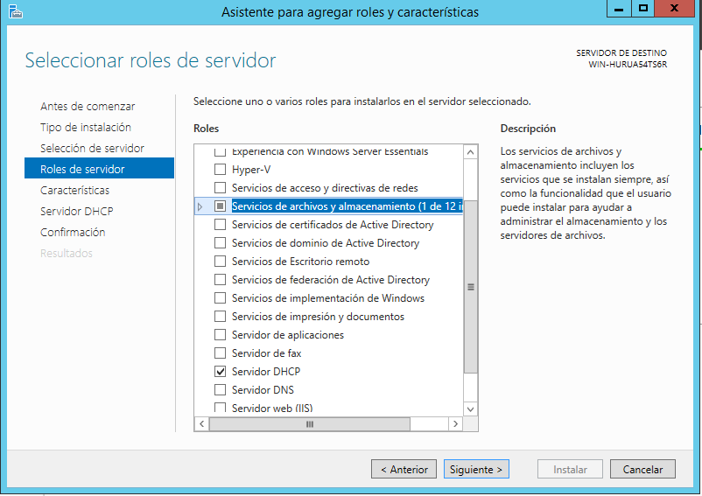

1. Crea un ámbito que tenga por nombre SMR2XX.

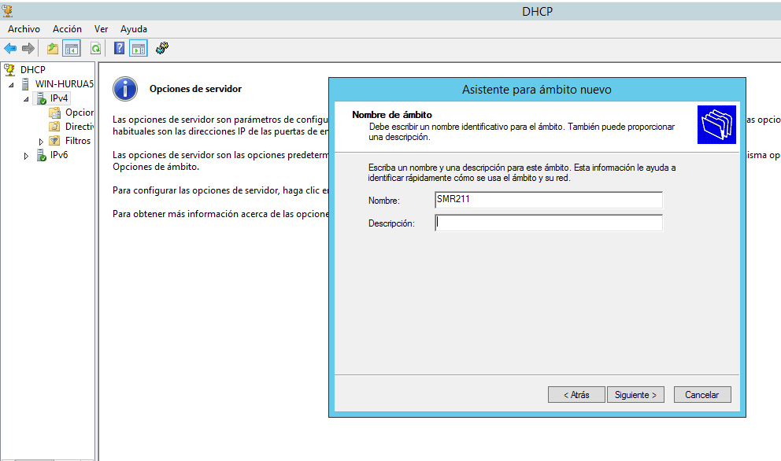

1. Ese ámbito repartirá direcciones IP en el rango 192.168.XX.1-100.
2. Utilizará la máscara por defecto correspondiente a esa subred.

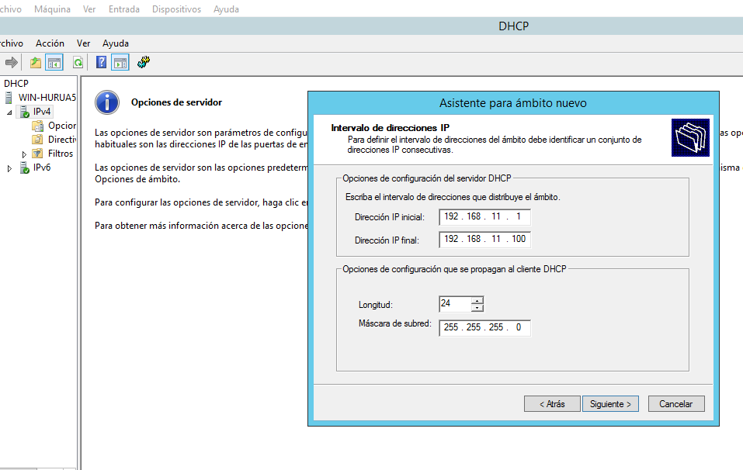

1. Deberá utilizar como puerta de enlace la que corresponda según el diagrama de red.

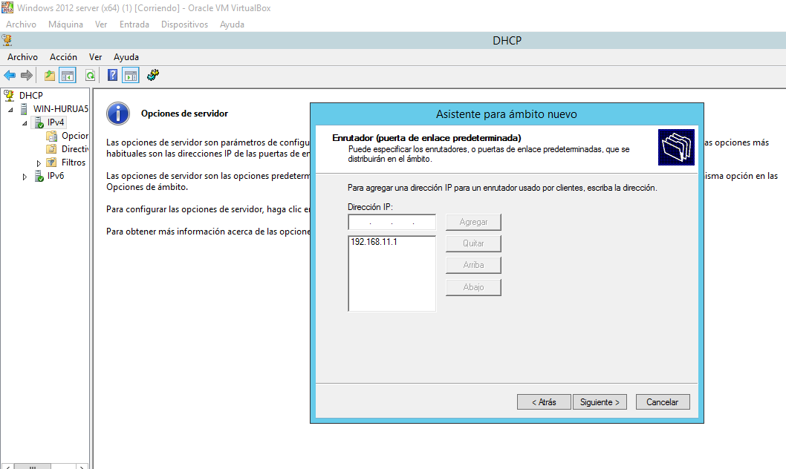

1. Como servidor DNS perferido se utilizará el del instituto (deberás averiguarlo) y como alternativo el de google.
2. Además se enviará a los clientes el sufijo DNS SMR2XX.local.

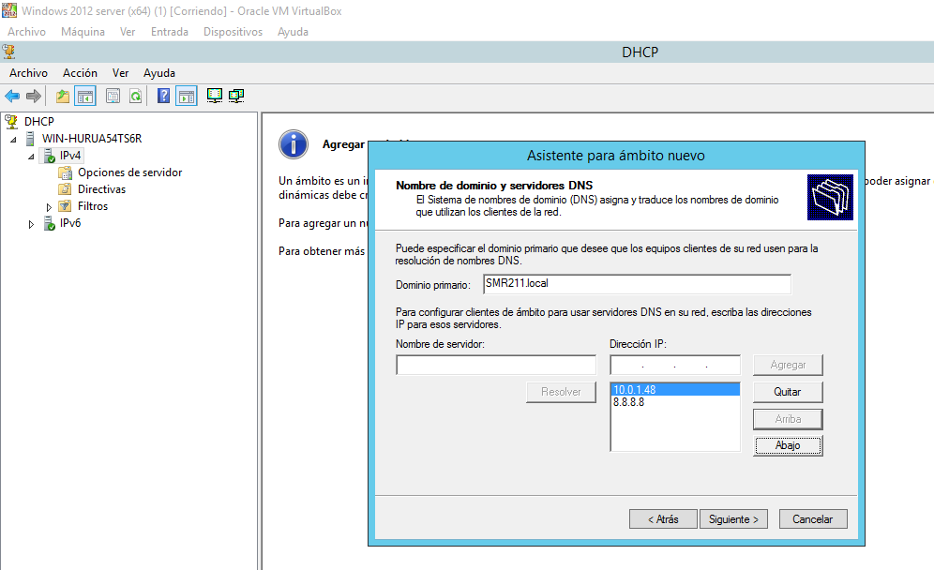

1. Para el cliente Ubuntu Server se le reservará la dirección 192.168.XX.50.

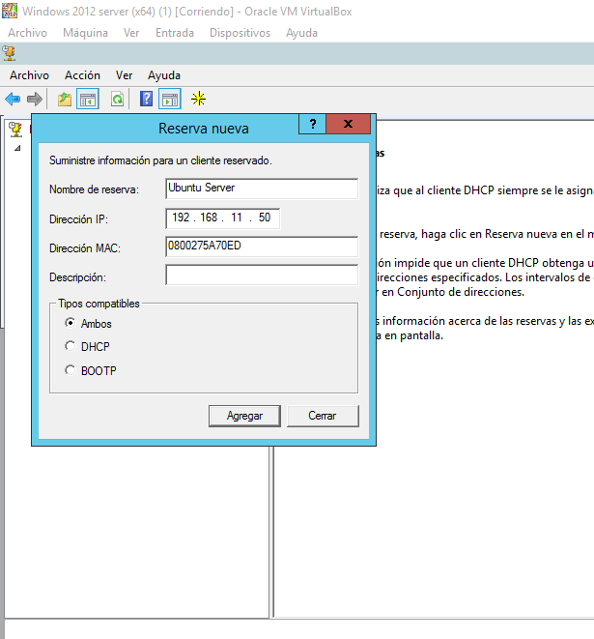

1. No se configurará DHCPv6 ni servidores WINS.
2. El tiempo de alquiler será de 15 días para todos los equipos.

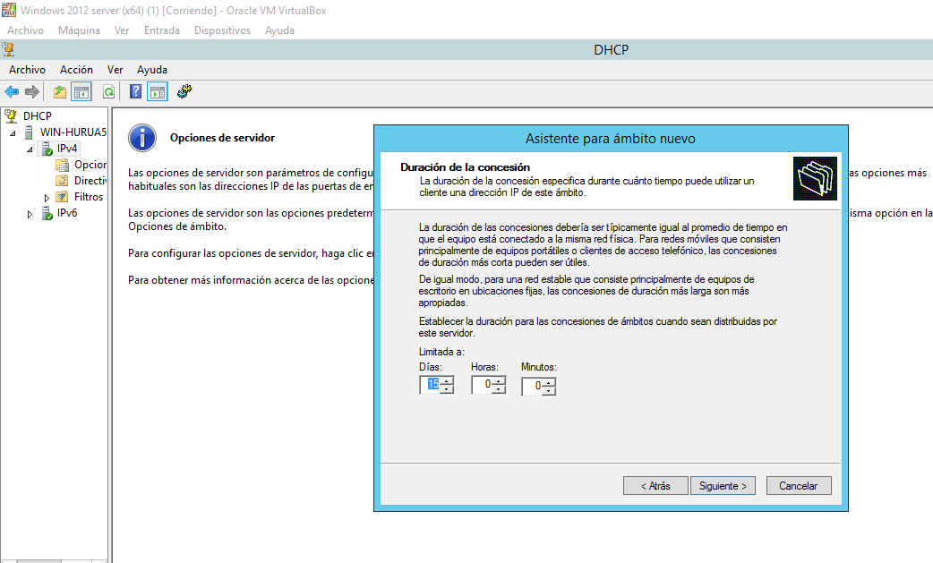

**Ejercicio 3.** Configuración de los clientes DHCP.

1. Configura los equipos Windows 7/8/10 y el Ubuntu Desktop 16.04 como cliente DHCP.

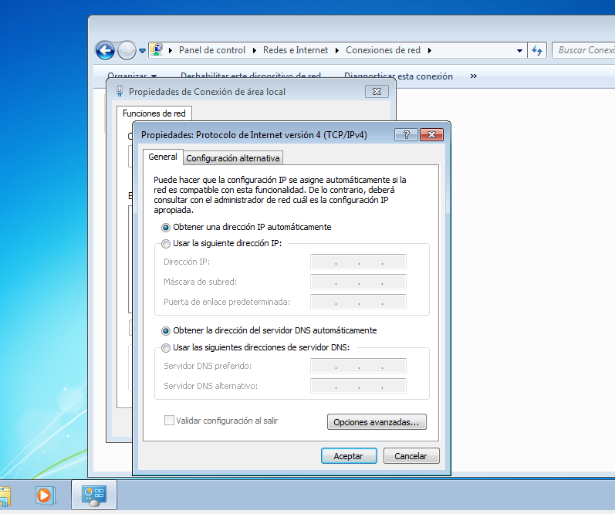

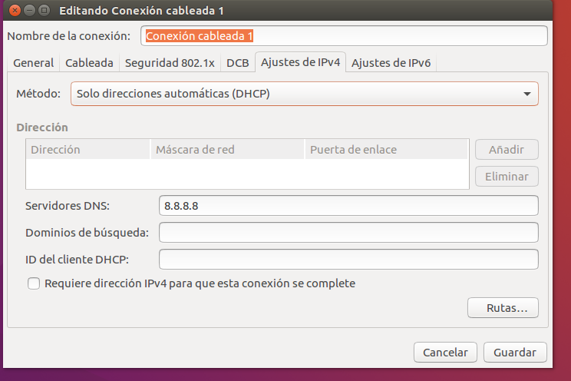

1. Observa dentro de Administrador del servidor qué direcciones IP han sido concedidas.

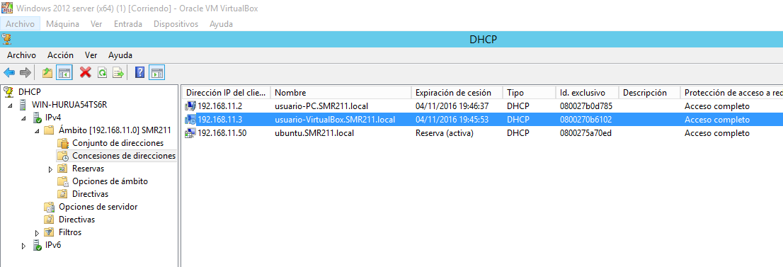

1. Observa en ambos clientes que son correctos todos los parámetros enviados por el servidor, es decir:
   * 1. IP
     2. Máscara
     3. Puerta de enlace
     4. DNS primario
     5. DNS alternativo
     6. Nombre de dominio
     7. La MAC del equipo que tiene la reserva.

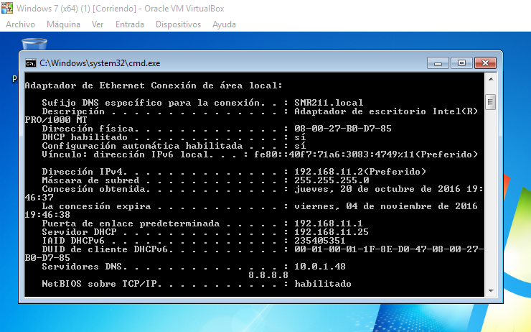

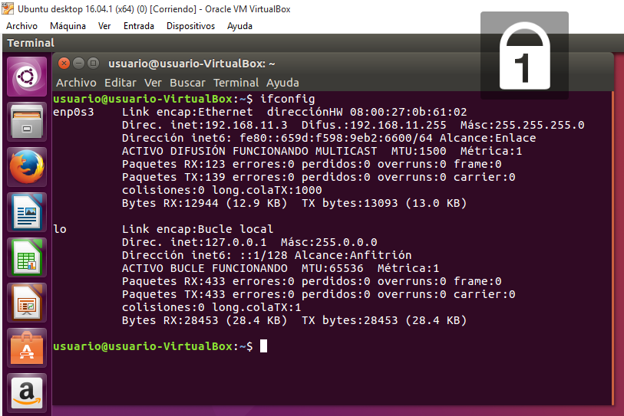

1. Verifica que existe conectividad entre los equipos y que además ambos equipos se conectan a Internet.

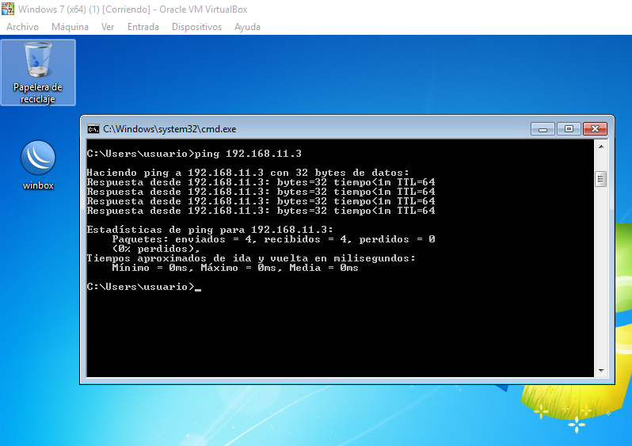

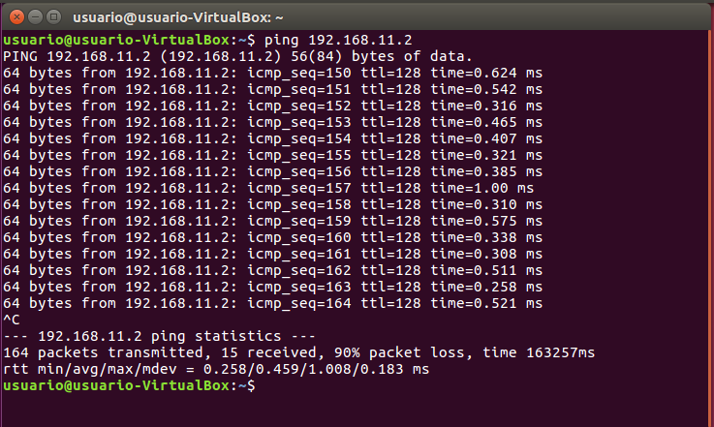

**Ampliación:** Investiga como configurar el Ubuntu server 16.04 como cliente DHCP. Seguidamente, haz los mismos pasos que el ejercicio 3.

